**Матківська Х.С.,**

ад’юнкт денної форми навчання *(Львівський державний університет безпеки життєдіяльності)*

**Саміло А.В.,**

начальник кафедри права та менеджменту у сфері цивільного захисту, кандидат юридичних наук, доцент

*(Львівський державний університет безпеки життєдіяльності)*

**HR-МЕНЕДЖМЕНТ БЕЗПЕКО-ОРІЄНТОВАНИХ СИСТЕМ**

Управління персоналом у державному секторі є складним і багатогранним процесом. Від того, наскільки ефективно впроваджуються та функціонують різноманітні технології управління персоналом, залежить ефективність та результативність діяльності органів державної влади. Важливими є підготовка фахівців-управлінців, спроможність та професіоналізм спеціалістів з управління персоналом в органах державної влади.

Безпеко-орієнтовані системи є складною системою, що потребують HR-фахівців, що володіють специфікою проходження служби у державних структурах. Причина підготовки HR-фахівців безпеко-орієнтованих систем полягає в двох ключових словах: ефективність і стійкість. Перше дозволяє державним структурам краще задовольняти кадрові потреби свого особового складу, а друге дозволяє ставати все більш адаптивними та чуйними на раптові зміни. Протягом останнього року в управлінні персоналом в державних установах відбулися одні з найфундаментальніших змін у тому, як ми працюємо, спілкуємось, передаємо, отримуємо та шукаємо інформацію в умовах війни.

HR-фахівці служби цивільного захисту, які відповідають за найм, стажування, наставництво особового складу, облік особового складу та службових посвідчень, ведення та розробку штатного-розпису, ведення наказів по особовому складу та по стройовій частині, нарахування відсоткових надбавок за вислугу років, розрахунок пільгової служби та вислуги років при виході на пенсію, підписання та реєстрація контрактів про проходження служби цз, а також розробкою та переглядом класифікацій співробітників, управління продуктивністю співробітників, витрачають, насправді, дуже багато часу на повторювальні рутинні кадрові процеси.

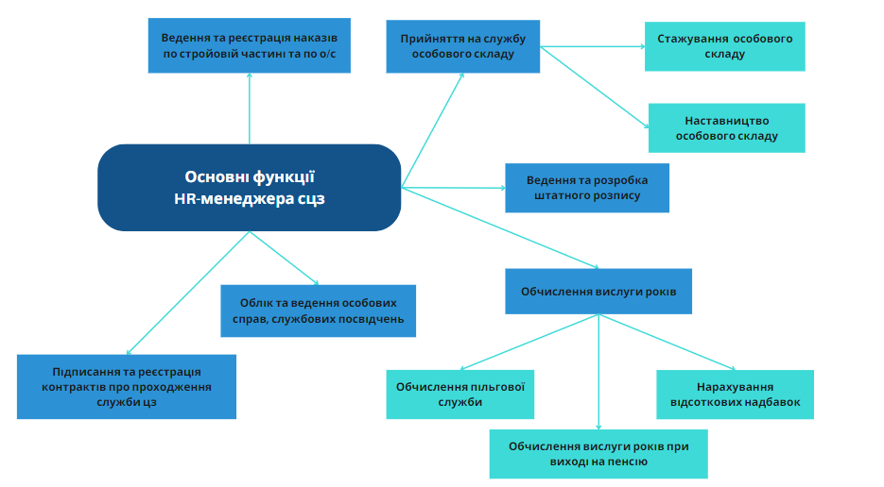

На рис.1 зображено основні функції HR-менеджера безпеко-орієнтованих систем.

Сьогодні HR-менеджмент постійно та швидко розвивається. Процес цифрової трансформації та підготовки фахівців-управлінців зовсім не простий. Він побудований на тривалому періоді зусиль. HR відділи безпеко-орієнтованих систем повинні більше зосередитися на підборі відповідних талантів, експериментувати з цифровими додатками та програмним забезпеченням, створювати задовільний досвід співробітників, постійно залучати працівників.

Технологічні, організаційні та людські фактори є необхідні для успішного впровадження нових освітніх напрямків підготовки HR-менеджерів, але не менш важливим є дотримання певних умов, таких як чітке визначення цілей і точне визначення ключових фігур в безпеко-орієнтованих ситемах.

Джерела:

1. Бушуєв С. Д., Бушуєв Д. А., Русан Н. І. Емоційний інтелект – драйвер розвитку проривних компетенцій проекту: матеріали 12-ї Міжнародної науково-технічної конференції з комп'ютерних наук та інформаційних технологій, CSIT. 2017. C. 1– 6.
2. Василів В. Б. Інформаційні системи управління кадровим потенціалом університету. *Вісник Національного університету водного господарства та природокористування.* 2014.Вип. 1. С. 47–56.
3. Воронкова В. Г. Управління людськими ресурсами: філософські засади : навч. посіб. Київ : «Професіонал», 2006. 576 с.
4. Зачко О. Б. Теоретичні підходи до управління безпекою в проектах розвитку. *Управління розвитком складних систем*. Київ, 2015. Вип. 22. С. 48–53.
5. Ковальчук О. І., Кобилкін Д. С., Зачко О. Б. Діджиталізація процесів управління персоналом проектно-орієнтованих організацій у сфері безпеки. ITPM. 2022. C. 183 – 195.